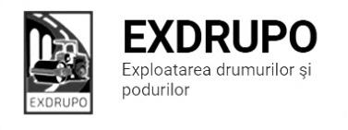

Notă informativă
cu privire la lucrările de întreţinere şi salubrizare a infrastructurii
rutiere din mun. Chişinău
sect. Centru:
executate 30.05.2020:
Salubrizarea mecanizată în zi: str. Albişoara, str. V. Trandafirifilor, str. Melestiu, str. Halippa, str. Inculeţ, str. Testimiţeanu, str. T. Strişcă, str. C. Vîrnav, str. I. Casian, str. Ungureanu, str. Grenoble, str. Mioriţa, şos. Hînceşti.
sect. Buiucani:
executate 30.05.2020:
Salubrizarea mecanizată în zi: str. M. Viteazu, str. Al. Sciusev, str. V. Lupu, str. E. Coca, str. T. Vladimirescu, str. Constituţiei, str. Cornului.
sect. Rîşcani:
executate 29.05.2020:
Salubrizarea mecanizată în zi: str. Albişoara, str. C. Moşilor, str. Doina, str. Ceucari, str. Studenţilor, str. Dimo, str. Florilor, str. T. Vladimirescu, str. M. Costin.

Măsurile întreprinse pentru prevenirea răspîndirii Covid-19:
- Toate unităţile de trasport sunt dezinfectate la începutul şi la sfîrşitul programului de lucru;
- Muncitorilor este verificată starea de sănătate de către medicul întreprinderii;
- Muncitorii sunt echipaţii cu:
- mască de protecţie
- mănuşi de protecţie
- dezinfectant
Inginer SP I. Rusu

